МИНИСТЕРСТВО ОБРАЗОВАНИЯ И НАУКИ КРОШСКИЙ ГОСУДАРСТВЕННЫЙУНИВЕРСИТЕТ
МЕЖДУНАРОДНЫЙ МЕДИЦИНСКИЙФАКУЛЬТЕТ
кафедра «Клинических дисциплин 2»

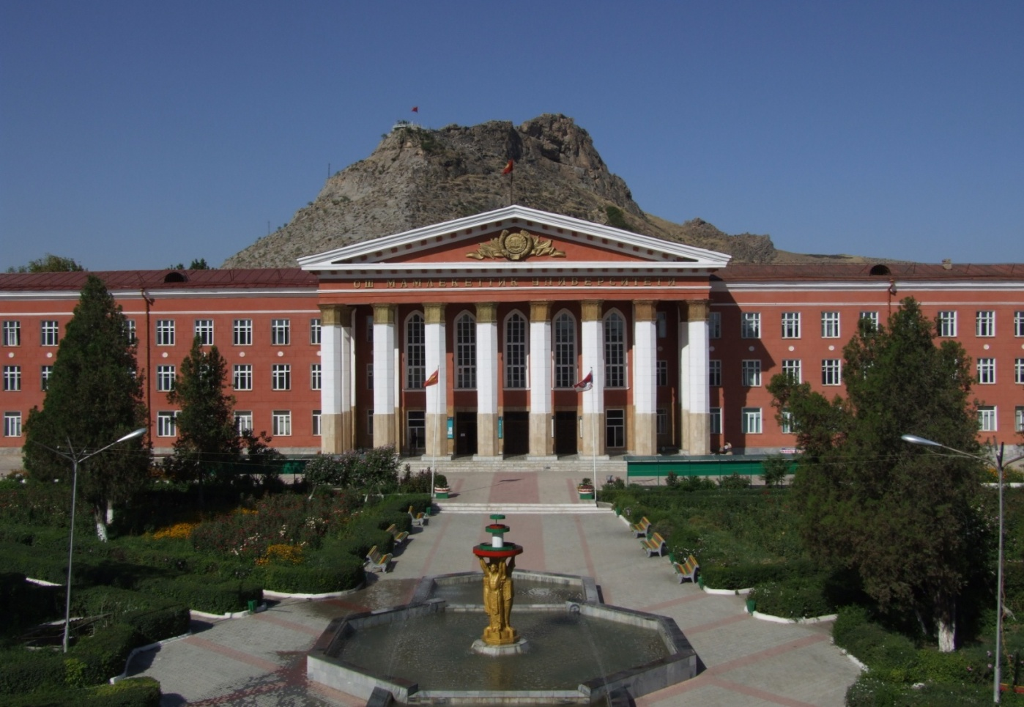

ПАСПОРТ КАФЕДРЫ

2018-2019 гг..

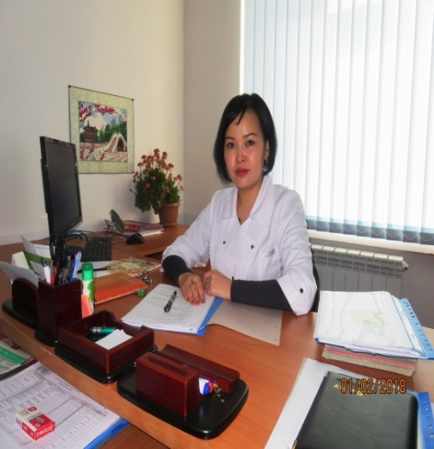 | Заведующая кафедрой «Клинических дисциплин 2» - кандидат медицинских наук, доцент М. М. Бугубаева
Дата и приказ создания кафедры, краткая история кафедры

Кафедра «Клинических дисциплин 2» международного медицинского факультета ОшГУ была реорганизовано в начале 2017-2018 учебного годаи утверждена на основании решения Ученного Совета ОшГУ №8приказом от 06.07.2017г.На кафедре осуществляется преподавания базовых дисциплин студентам международного медицинского факультета, а также обеспечивается подготовка студентов по специальности «лечебное дело» - 560001, в которую входят педиатрические, хирургические и акушерско-гинекологические дисциплины.С момента создания кафедры заведует кафедрой к.м.н., доцент М. М. Бугубаева.

Цели, задачи и функции кафедры: перечень дисциплин, по которым выпускаются кадры.

- Главной целью кафедры является организация учебной, методической и научно-исследовательской работы в области педиатрических, хирургических и акушерско-гинекологических дисциплин, а также подготовка квалифицированного специалиста умеющего осуществлять базовые навыки медицинской деятельности, в целях реализации целей и ожидаемых результатов общеобразовательной программы (ООП 2018-2019г.) международного медицинского факультета ОшГУ.

- Задачи и функции кафедры:
- Организационная работа
- Учебно-методическая работа
- Самооценка и подготовка к аккредитации
- Работа по повышению квалификации преподователей
- Работа по увеличению библеотечного фонда
- Научно - исследовательская работа
- Воспитательная и социальные работы
- Внешние связи и мобильность
- Охрана труда, работа по укреплению материально технической базы.

Реализация поставленной цели перед кафедрой «Клинических дисциплин 2», на сегодня достигается по таким направлениям как:
- Качественное проведение лекций, практических и других видов учебных занятий;
- Организация и руководство самостоятельной работы студентов;
- Осуществление контроля за учебной работой студентов и определение ее результатов;
- Организация и проведение мероприятий вне учебной (воспитательной) работы со студентами.
- Подготовка как печатных, так и электронных учебников, учебных пособий, конспектов лекций, методической литературы и учебно-практических изданий по профилю кафедры;
- Обобщение и распространение опыта работы лучших преподавателей;
- Оказание помощи начинающим преподавателям при овладении педагогическим мастерством;
- Разработка учебных планов и рабочих программ по дисциплинам, читаемым преподавателями кафедры, а также подготовка заключений по учебным программам составляемым другими кафедрами;
- Проведение научно-исследовательской работы; руководство научно-исследовательской работой аспирантов, студентов и обсуждение законченных научно-исследовательских работ;
- В составе рабочей группы ООП участвовать в разработке общеобразовательной программы факультета;
- Активная подготовка к предстоящей независимой аккредитациипо минимальным требованиям 7 стандартов.

- Перечень дисциплин, обслуживаемые кафедрой «Клинических дисциплин 2»:
№ | Название дисциплин | Курс
 | Детские болезни(пропедевтика) | III
 | Детские болезни2 ( факультетская педиатрия 1 ) | IV
 | Детские болезни 2 (госпитальная педиатрия) | V
 | Хирургические болезни, лучевая диагностика(пропедевтика, общая хирургия) | III
 | Хирургическая болезни, лучевая диагностика(факультетская хирургия) | IV
 | Акушерство и гинекология ( физиологическое, потологическое акушерство) | IV
 | Гинекология | V
 | Анестезиология, интенсивная терапия, неотложные состояния | VI
 | Детские болезни 3 | VI
 | Хирургические болезни 2 (госпитальная хирургия) | V
 | Хирургические болезни 3 | VI
 | Акушерство и гинекология 2 | VI
 | Онкология, паллиативная медицина | V
 | Травматология, ортопедия и военно-полевая хирургия | V
 | Урология | V
 | Детская хирургия | V
 | Неонатология | IV
 | Медицинская радиология и лучевая терапия | III
 | Детские инфекционные болезни | VI
 | Уход за больным | I
 | Помощник младшего мед персонала | II
 | Уход за больными ( 2 курс) | II
 | Помощник фельдшера скорой и неотложной помощи | III
 | Помощник врача стационара | IV

- Перечень специальностей, по которым выпускаются кадры:
- «Лечебное дело» - 560001
- Перечень формируемых компетенций кафедры клинических дисциплин 2 международного медицинского факультета ОшГУ в рамках соответствующих дисциплин учебного плана за 2018-19 учебный год
№ | Название дисциплин | Кредит часов | Компетенции по ГОС 2015 |  |  |  | ООП
 |  |  | ОНК | ИК | СЛОК | ПК | РО _{ООП}
 | Название цикла (ов)
 | Базовая часть
1 | Детские болезни, лучевая диагностика (пропедевтика) | 10 |  |  |  | ДК-3, ПК-2, ПК-3 ПК-11, ПК-12 | РО-5, РО-7
2 | Детские болезни 2 (факультетская педиатрия 1) | 5 |  |  |  | ПК-2, ПК-11, ПК-14, ПК-15 | РО-5, РО-7, РО-8
3 | Детские болезни 2 (госпитальная педиатрия) | 5 |  |  |  | ПК-2, ПК-11, ПК-13, ПК-14, ПК-15 | РО-5, РО-7, РО-8
4 | Хирургические болезни, лучевая диагностика (пропедевтика, общая хирургия) | 7 |  |  |  | ДК-3, ПК-2, ПК-3, ПК-4 | РО-5
5 | Хирургические болезни, лучевая диагностика (факультетская хирургия) | 6 |  |  |  | ПК-3, ПК-4, ПК-11, ПК-12 | РО-5, РО-7
6 | Акушерство и гинекология (физиологическое акушерство, патологическое акушерство ) | 7 |  |  |  | ПК-2, ПК-11, ПК-12, ПК-13 | РО-5, РО-7
7 | Гинекология | 3 |  |  |  | ПК-11, ПК-13, ПК-14, ПК-15 | РО-7, РО-8
8 | Анестезиология, интенсивная терапия, неотложные состояния | 3 |  |  |  | ПК-2, ПК-3, ПК-11, ПК-12, ПК-13 | РО-5, РО-7
 | Вариативная часть
 | Дисциплины, предлагаемые ВУЗом
9 | Детские болезни 3 | 3 |  |  |  | ПК-13, ПК-17, ПК-18 | РО-7, РО-8
10 | Хирургические болезни 2 (госпитальная хирургия) | 4 |  |  |  | ПК-4, ПК-11, ПК-12 | РО-5, РО-7
11 | Хирургические болезни 3 | 3 |  |  |  | ПК-13, ПК-14, ПК-16 | РО-7, РО-8
12 | Акушерство и гинекология 2 | 5 |  |  |  | ПК-11, ПК-13, ПК-14, ПК-15 | РО-7, РО-8
13 | Онкология, паллиативная медицина | 6 |  |  |  | ПК-3, ПК-4, ПК-13, ПК-27 | РО-5, РО-7, РО-11
14 | Травматология, ортопедия и военно-полевая хирургия | 6 |  |  | СЛК-3 | ПК-2, ПК-3, ПК-4, ПК-11, ПК-12, ПК-13 | РО-5, РО-7, РО-11
15 | Урология | 3 |  |  |  | ПК-2, ПК-13, ПК-14, ПК-15 | РО-5, РО-7, РО-8
16 | Детская хирургия | 3 |  |  |  | ДК-3, ПК-3, ПК-11 | РО-5, РО-7
17 | Неонатология | 3 |  |  |  | ДК-3, ПК-2, ПК-11, ПК-12 | РО-5, РО-7
 | Дисциплины, по выбору студентов
18 | Медицинская радиология и лучевая терапия | 3 |  |  |  | ИК-1, ПК-5, ПК-9 | РО-4, РО-60
19 | Детские инфекционные болезни | 3 |  |  |  | ПК-6, ПК-10, ПК-12 | РО-6, РО-7
20 | Уход за больными | 2 |  |  | СЛК-1 | ПК-4, ПК-21, ПК-25 | РО-3, РО-5
С.4. | Дополнительные виды подготовки
 | Не предусмотрено
С.5. | Производственная практика
21 | Помощник младшего мед персонала | 1 |  |  |  | ПК-4 | РО-5
22 | Уход за больными (2 курс) | 1 |  |  | СЛК-1 | ПК-21, ПК-25 | РО-3
23 | Помощник фельдшера скорой и неотложной помощи | 3 |  |  |  | ПК-2, ПК-4, ПК-16 | РО-5, РО-8
24 | Помощник врача стационара | 4 | ОК-8 |  | СЛК-1 | ПК-11, ПК-12, ПК-13 | РО-3, РО-7
 | ИТОГО | 99 ⃰

- Профессорско-преподавательский состав кафедры:
№ | Ф.И.О. | Дисциплина | Ученая степень, должность
1 | БугубаеваМахабат  Миталиповна | Педиатрия | Заведующая кафедрой,  к. м. н., доцент.
2 | БелековЖанек  Омошович | Хирургия | Проф., д.м.н., совм.
3 | Туйбаев Заир Адиевич | Хирургия | Проф., д.м.н., совм.
4 | БотобековАбдирасил  Сайпидинович | Анестезиология | Преподаватель
5 | Исаков УмарНурмаматович | УХБ | Преподаватель - совм.
6 | КурманбеавНуржигит  Адашканович | Хирургия | Преподаватель
7 | КаримовНурланАбдыганыевич | Урология | Преподаватель - совм.
8 | Каримова НазгульАбдижалиловна | Акушерство и гинекология | к. м. н., преподаватель
9 | КурбанбаевОмурбек  Исамидинович | Хирургия | Преподаватель - совм.
10 | Каратаев МирланАнварбекович | Хирургия | Преподаватель
11 | Маманов Марлен Асанбекович | Радиология | Преподаватель - совм.
12 | МолдоевМурзалиИльязович | Онкология | Преподаватель - совм.
13 | МамашариповКылыч  Мамадалиевич | Хирургия | к. м. н., старший преподаватель - совм.
14 | МаткасымоваАйжанТашболотовна | Педиатрия | к. м. н., старший преподаватель - совм.
15 | НуруеваЗамира  Аттокуровна | Педиатрия | К. м. н., доцент, совм
16 | Осумбеков Руслан Байышбекович | Хирургия | Преподаватель - совм.
17 | РайымбердиевТынарбек  Рахманбердиевич | Радиология | Преподаватель - совм.
18 | СубановаГулжамал  Арстаналиевна | Акушерство и гинекология | к. м. н., доцент
19 | Саед Али Аббас Рахат | Хирургия | PhD, старший преподаватель
20 | ТурдубаевКурсанбек  Ташболотович | Педиатрия | к. м. н., доцент, совм.
21 | ЭралиеваЖазгул  Мырзабековна | Педиатрия | Преподаватель
22 | ШамшиевНурланбек  Орунбекович | Детская хирургия | Старший преподаватель, совм.
23 | ГаиповаАкпериАбдибаитовна | Онкология | Преподаватель
24 | ОмурзаковаАйсулууЭрмековна | Педиатрия | Преподаватель
25 | АбдирайимовИскендерСултаналиевич | Хирургия | Преподаватель
26 | Бегматова Дамира Шарабидиновна | Акушерство и гинекология | PhD,преподаватель
27 | РыскулбековМуканРыскулбекович | Детская хирургия | Преподаватель
28 | ОморбековаЧолпонТоконовна | Детские болезни | к.м.н., доцент, совм.
29 | ОсмоновТагайбекЖенишбаевич | Хирургия | к.м.н., доцент,совм.
30 | АбжамиловаЖазгулАбдыкалыковна | Детские болезни | Преподаватель
31 | ОсмоноваГулназЖенишбаевна | Детские болезни | Преподаватель
32 | КурманалиевНурланКамбаралыевич | Травматология | Преподаватель
33 | ОрмошевКубанычбекДадажанович | Травматология | Преподаватель, совм.
34 | Раимова Клара Амангелдиевна | Радиология | Преподаватель, совм.
35 | МаткасымоваГулшатАлтымышовна | Онкология | Преподаватель
36 | АбдиевАзамат  Шакирович | Хирургия | д.м.н., совместитель
37 | Атабаев Ибрагим.  Насырович. | Практика | Старший преподаватель, совм.
38 | ДжумаеваЛазокат.  Мадаминовна. | Практика | PhD доцент, совм.
39 | Исаков АрстанАбдирашитович .. | Анестезиология | Преподаватель, совм.
40 | Турсунова Вероника Давидбековна | Акушерство и гинекология | Ассистент-преподаватель
41 | АбдирасуловаЖайнагулАбдирасуловна | Акушерство и гинекология | Стажёр-преподаватель
42 | ТиленовАзаматТиленович | Травматология | Ассистент-преподаватель
43 | ДжолбуноваЗуураКеримбековна | Педиатрия. ДИБ | д. м. н., совм.
44 | Бакиров СыргакАбдыкапарович | Хирургия | Ассистент-преподаватель
45 | МамасадыковаФерузаСагынбаевна | Акушерство и гинекология | Преподаватель
46 | АрапбаеваУултайНурпазыловна | УХБ | Преподаватель, совм.
47 | ТуйбаевАзаматЗаирович | Хирургия | Ассистент-преподаватель
48 | Анарбаева Аида Абдисаминовна | Педиатрия. | к. м. н., доцент, совм.
49 | Абдурахманов БактыярОмурбекович | Радиология | к. м. н. (РФ), совм.
50 | ЖумалиевАтабекКаныбекович | Хирургия | Преподаватель, совм.

- Качественный состав кафедры: сведения о докторах и кандидат наук
Профессор  д.м.н | д.м.н. | к.м.н. доцент | Phd | Старший преп. | Штат | Преп-совм. | Ассист. преп | Всего
2 | 2 | 9 | 2 | 2 | 18 | 13 | 5 | 51

- Научное направление кафедры «Клинических дисциплин 2» является:
«Актуальные проблемы клинической медицины Ошской области Кыргызской Республики».

Аспиранты и соискатели кафедры:
- Омурзакова А. Э.-аспирант (2017-2018 учебный год);
- Абжамилова Ж. А. – аспирант (2017-2018 учебный год);
- Каратаев М. А. - аспирант (2018-2019 учебный год).

Опубликованные учебно-методические пособия и статьи сотрудников кафедры за 2017-2018гг.
Статей– 17

Научные связи кафедры: сведения о конференциях и семинарах, о повышении квалификации
- Конференция молодых ученых и студентов международного медицинского факультета ОшГУ -2018-2019гг..
- Конференции и семинары, проведенные в ОшГУ и медицинских учреждениях города Ош и Ошской области;
- Международные семинары и конференции.

НИРС и УИРС, студенческие кружки кафедры
На кафедре имеется студенческий кружок по дисциплинам педиатрия, хирургия и акушерство гинекологии.
9. Сведения об учебных, производственных и квалификационных практиках
Преподаватели кафедры руководят студентами международного медицинского факультета, которые проходят производственную практику на базеОМОКБ, ОГКБ и медицинской клиники ОшГУ. Кроме этого, студенты ММФ по направлению и согласно договорам проходят практику в клинических больницах Индии. На сегодня имеются 52 договоров с различными лечебными организациями.

10. Производственные связи кафедры: ОМОКБ (Ошская межобластная клиническая больница), ОГКБ (Ошская городская клиническая больница), ОМДКБ (Ошская межобластная детская клиническая больница) и медицинская клиника ОшГУ.

11.Сведения о дипломниках и выпускниках кафедры
На 2018-2019 учебный год на кафедре работают5 к.м.н. (из них 2 доцент), 2 старших преподавателей и 27 преподавателей (из них 5 ассистенты-преподаватели), которые являются выпускниками ОшГУ, медицинского факультета.

12. Материально-техническая база кафедры
Кафедра «клинических дисциплин 2» расположена на 4 этаже медицинской клиники ОшГУ, где имеются 10 учебных аудиторий и 1 кабинет для преподавателей и лаборантского состава. Кафедра осуществляет преподавание базовых дисциплин у студентов с 2017 учебный год, а также обеспечивает подготовку студентов всех специальностей по дисциплинам клинического цикла.
Кафедра оснащена плакатами – 60 штук,. Имеется 24 столов – преподавательских, стулья – 26 шт., учебных блоков – 50 шт., доска – 10 шт., компьютер PentiumIV – 3 шт., принтер – 2шт., и мультимедийный проектор (Еpson ) – 1 шт.

13. Структура учебно-вспомогательного персонала кафедры:
№ | Ф.И.О. | Занимаемая должность
1 | АбдирайимовИ. С. | Завуч кафедры
2 | ЭралиеваЖ. М. | Старший куратор
3 | МаткасымоваГ. А. | Ответственнаяпо научно-исследовательской работе
4 | ГаиповаА. А. | Ответственнаяпо учебно-методической работе
5 | АбжамиловаЖ. А. | Ответственная по воспитательной работе
5 | Турсунова В. Д. | Ответственная за оформления сайта кафедры
6 | РахманбердиеваА. М. | Методист
7 | ЗамирбеккызыАйзат | Лаборант

18) Сведения о наградах, конкурсах, грантах:
Заслуженные врачиКР:
- Ж. О. Белеков - доктор медицинских наук, профессор.
- З. А. Нуруева - кандидат медицинских наук, доцент.

Отличники Здравоохранения КР:
- Ж. О. Белеков - д.м.н., проф;
- А. Ш. Абдиев – д.м.н., проф.;
- З. А. Нуруева - к.м.н., доцент;
- Ч. Т. Оморбекова–к.м.н., доцент;
- А. Т. Маткасымова –к.м.н., доцент;
- Г. А. Субанова–к.м.н., доцент;
- Д. Ш. Бегматова – PhD;
Почетную грамоту ОшГУполучили:
Бугубаева М. М., Абдиев А. Ш., Джумаева Л. М., Атабаева И. Н., Шамшиев Н. О., Оморбекова Ч. Т., Маткасымова А. Т., Осмонов Т. Ж., Нуруева А. Т., Субанова Г. А., Саед Али АбасРахат, Каримова Н. А.

Почетные грамоты от международного медицинского факультета получили:
Бугубаева М. М., Эралиева Ж. М., Гаипова А. А., Курманбаев Н. А.

20. Сведения о воспитательных и спортивных мероприятиях
На кафедре особое внимание уделяется воспитательной работе среди студентов непосредственно кураторами. Составляется план мероприятий, согласно которому проводятся кураторские часы, контроль успеваемости и посещаемости занятий и лекций студентами. Кураторы помогают студентам в решении возникающих проблем.
В каждом кураторском занятие ищет, пути решений проблемы студентов, они воспитывает студентов духовно и морально, а так же ознакамливает традицией и исторических ценностей.
Организационная работа ведется согласно текущего и перспективного плана работы, охватывает всю деятельность кафедры, начиная с организационных мероприятий и научных и учебно-воспитательных процессов.
Сотрудники кафедры участвуют во всех мероприятиях Медицинского факультета и ОшГУ.

Зав. кафедрой к. м. н., доцент М. М. Бугубаева.

